Фотоотчет об итогах реализации инициативного проекта
«Благоустройство территории общего пользования, расположенной вдоль Муниципальных автономных дошкольных образовательных учреждений «Детский сад № 90» и «Детский сад № 25», а также между указанными учреждениями и Муниципальным автономным образовательным учреждением ««Средняя общеобразовательная школа № 15»
Инициатором инициативного проекта «Благоустройство территории общего пользования, расположенной вдоль Муниципальных автономных дошкольных образовательных учреждений «Детский сад № 90» и «Детский сад № 25», а также между указанными учреждениями и Муниципальным автономным образовательным учреждением ««Средняя общеобразовательная школа № 15» является ООО «НикВик» в лице директора Марущак С.А.
Территория, предлагаемая к реализации инициативного проекта, расположена в жилом районе г. Златоуста и фактически является территорией общего пользования, которая используется жителями района как основные проходы к детским образовательным учреждениям.
С учетом того, что указанные проходами пользуются в основном дети, а образовательный период проходит в зимнее время, территория нуждается в надлежащем освещении.
Актуальность инициативного проекта заключается в обеспечении должного уровня комфортности городской среды, а также обеспечении безопасности на территории г. Златоуста и предупреждении травматизма среди учащихся и жителей района.
Инициативный проект включает:
- организация надлежащего подъезда к детскому саду № 90 с ул. Олимпийской, с устройством места для стоянки транспортных средств на период ожидания (планировочные работы и асфальтирование территории);
- устройство уличного освещения на проезде к детскому саду № 90, а также по проходам вдоль детских садов № 90 и № 25, а также между указанными учреждениями и школой № 15 в соответствии со схемой;
- асфальтирование проходов вдоль детских садов № 90 и № 25, а также между указанными учреждениями и школой № 15 в соответствии со схемой.
Для реализации инициативного проекта «Благоустройство территории общего пользования, расположенной вдоль Муниципальных автономных дошкольных образовательных учреждений «Детский сад № 90» и «Детский сад № 25», а также между указанными учреждениями и Муниципальным автономным образовательным учреждением ««Средняя общеобразовательная школа № 15» был проведен аукцион, в результате которого заключен муниципальный контракт с ИП Сгоян С.С.
Работы по благоустройству данной территории выполнены, произведены монтаж и установка уличного освещения, организована стоянка для транспортных средств, произведено асфальтирование автостоянки и проходов вдоль детских садов № 25 и № 90, а также между этими учреждениями и школой № 15.
Представлены фото о проделанной. В результате реализации инициативного проекта жители района приобрели благоустроенную территорию, безопасные проходы между образовательными учреждениями, освещение территории в вечернее и ночное время, возможность использовать эту территорию для пеших прогулок жителями всех возрастов.

До | После
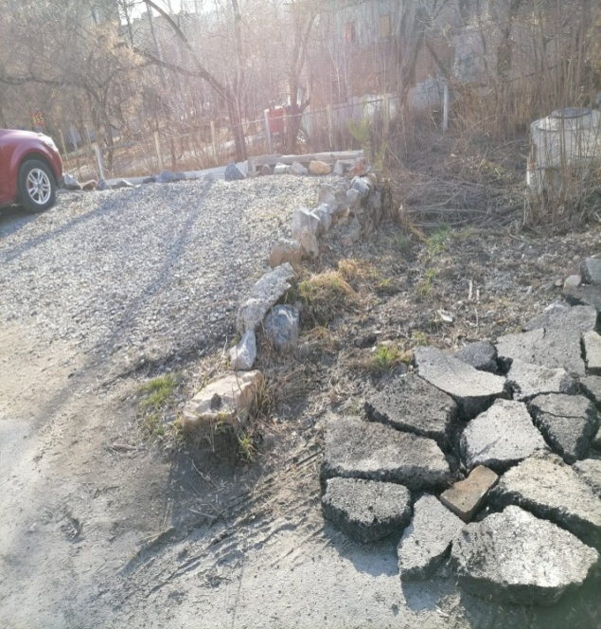 | 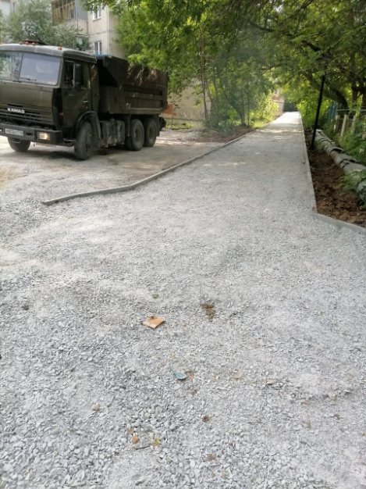
Демонтировано старое покрытие, произведена отсыпка территории, все пролито вяжущими, уложен асфальт
До | После
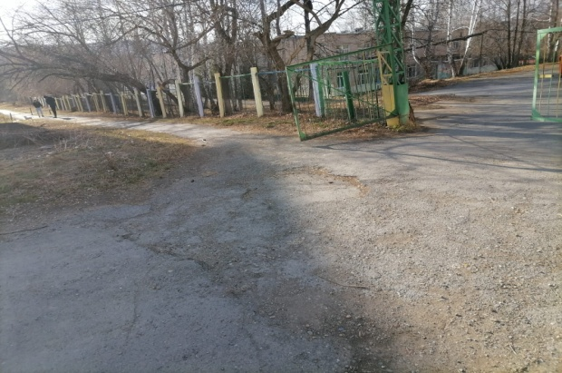 | 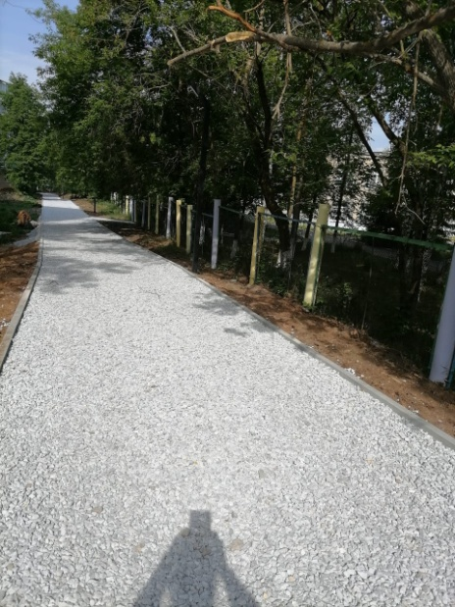
Демонтировано старое покрытие, произведена отсыпка территории, все пролито вяжущими, уложен асфальт. Установлено освещение. Установлен бортовой камень.
До | После
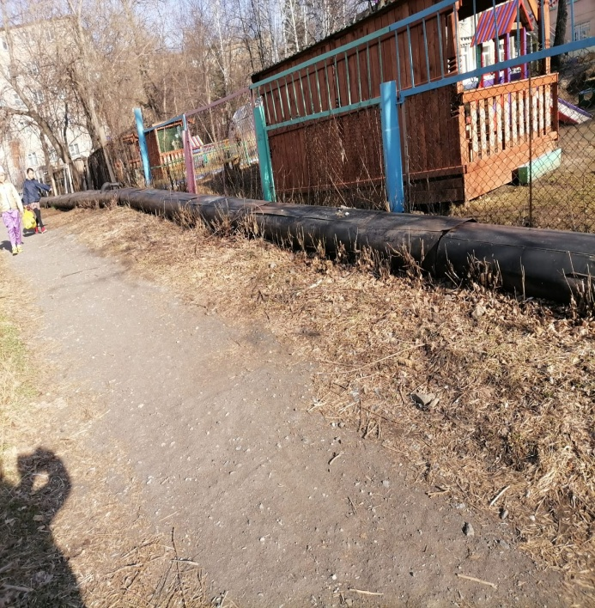 | 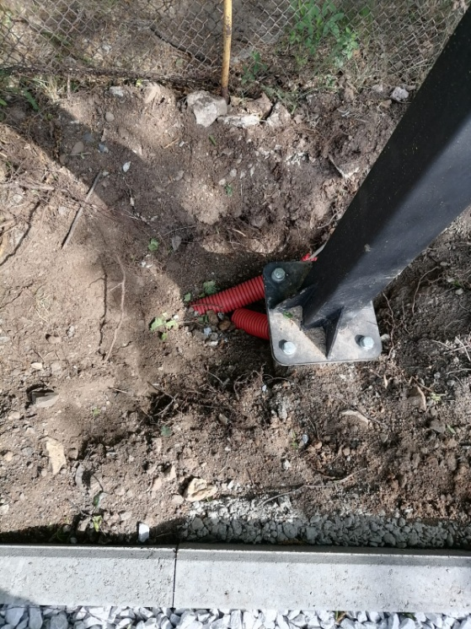
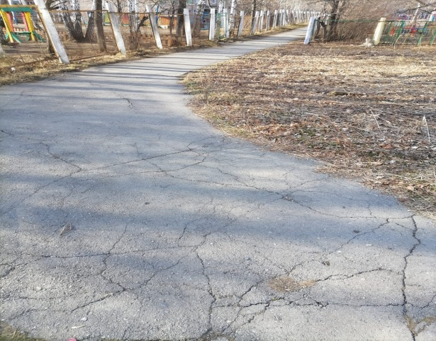 | 